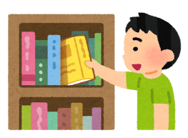
How to 本・ＤＶＤ の借り方

音威子府村公民館図書室の本・ＤＶＤの借り方について、ご案内いたします。

と、その前に……
公民館図書室は、平日・休日ともに午前９時から午後５時まで（毎週月曜休館）利用でき、絵本や小説、実用書などの書籍約8千冊を蔵書・貸し出ししている他、ＤＶＤの貸し出しも行っています。
子どもから大人まで、幅広い世代の方にご利用いただいています。
本はどうやって
借りるのかしら？
～本・ＤＶＤの借り方・返し方～
【☆借り方】
①初めての方は『図書等貸し出しカード』(月曜～金曜のみ当日発行可)
図書等貸し出しカード
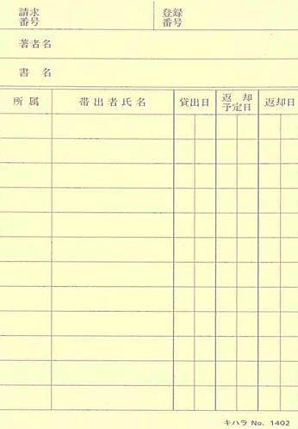
を作っていただきます。
（※『図書貸し出しカード』がなくても本をお貸ししますが、
図書カードにご自身の氏名を記入していただくことになります）

②本の裏表紙の内側にある図書カードにご自身の貸し出しカー
ド番号(５ケタ)と貸出日(借りる日)、返却予定日を記入し、図書室
に備え付けてある図書カードＢＯＸに投函すればＯＫ！
ＤＶＤの場合は、ＤＶＤケースについている図書カードに図書
図書カード
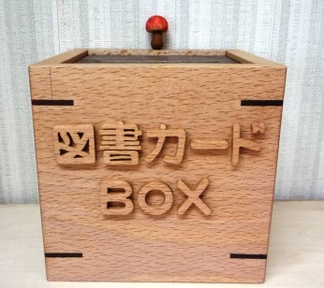
と同様に必要事項を記入した図書カードを公民館事務室(教育委
員会)、または、管理人室までご持参ください。
図書の貸し出しは１人１回10冊（ＤＶＤは5枚）まで、
貸出期間は２週間です。 期限厳守でお願いします！
（※新刊等、貸出期間が指定されている図書はそちらを優先します）

図書カードＢＯＸ
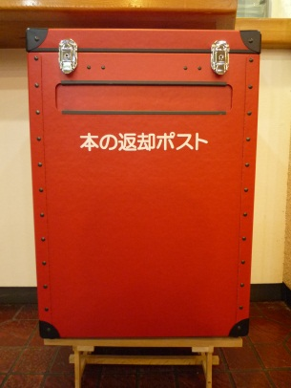

【☆返し方】返却の際は、教育委員会窓口のカウンター下の
“本の返却ポスト”に返却してください。

（※ＤＶＤについては、窓口のカウンターに置いていただければＯＫです！）

